NOMBRE: _________________________________________ GRUPO: ____

FECHA: ________________________ AREA: __________________________

Señala con un flecha el nombre e imagen correcta

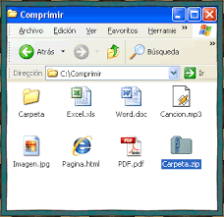

**CARPETA**

**ARCHIVO**